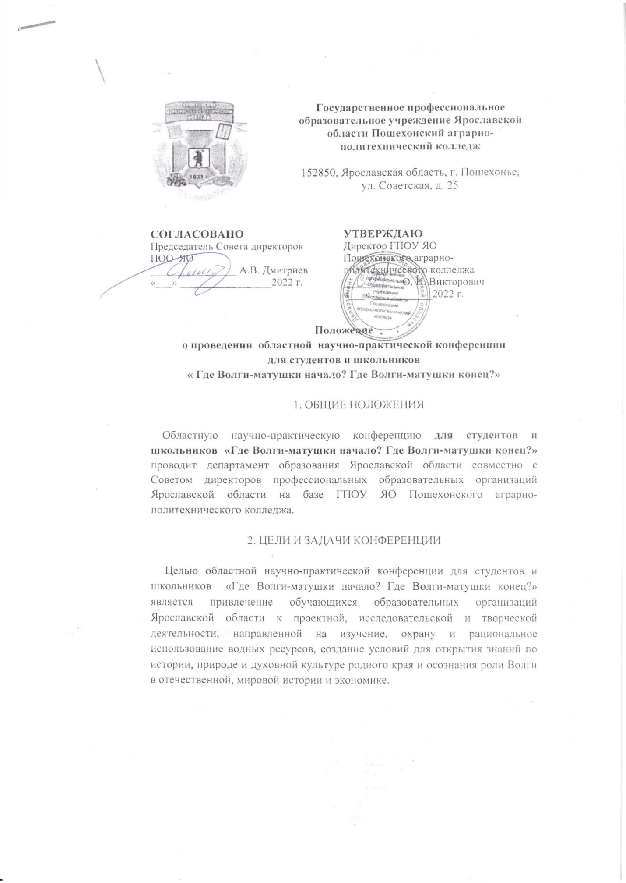

Задачи:
- формирование интереса и уважительного отношения к истории, традициям, культурному и природному наследию, их изучению и сохранению, охране водных объектов и бережному отношению к воде;
- активизация поисково-исследовательской деятельности по изучению исторического и культурного наследия;
- представление материалов об истории, традициях, культурном наследии, событиях и людях;
- воспитание гражданской позиции и патриотизма, любви к малой родине;
- популяризация знаний и исследований в области изучения, сохранения и пропаганды культурного наследия Волжского региона.

3. УЧАСТНИКИ КОНФЕРЕНЦИИ

3.1. В конференции принимают участие школьники и студенты профессиональных образовательных организаций Ярославской области.
3.2. Участники Конференции могут представить работы, выполненные как самостоятельно, так и под руководством педагогов (преподавателей). Количество авторов одной работы – не ограничено.

4. ПОРЯДОК ПРОВЕДЕНИЯ КОНФЕРЕНЦИИ

4.1. Формат проведения Конференции – заочный, то есть автор не выступает с докладом очно, перед аудиторией, но присылает материалы с учетом их последующего размещения в электронном сборнике.
4.2. Для участия в Конференции принимаются творческо-исследовательские работы (исследования, описание практических опытов, творческие работы собственного сочинения), соответствующие следующим номинациям:
- природоохранная деятельность (экологические аспекты природопользования, рациональное использование водных ресурсов);
- исследование истории (археология, история населенных пунктов, топонимика, памятники истории и культуры, история религий и другое);
- исследование культуры (этнография, традиционная и современная народная культура, природные и духовные святыни);
- изучение природного наследия (исследования водных и ландшафтных объектов);
- краеведческие проекты (решение экологических проблем водных объектов).
Возможны выступления участников по другим темам, соответствующим основному направлению конференции.
4.3. Конференция предполагает 2 этапа.
1 этап – представление заявок и статей в Оргкомитет Конференции.
2 этап – оценка работ Экспертным советом, определение победителей.

5. УСЛОВИЯ УЧАСТИЯ В КОНФЕРЕНЦИИ

5.1. Конференция проводится 11 апреля 2022 года на базе государственного профессионального образовательного учреждения Ярославской области Пошехонского аграрно-политехнического колледжа. Конференция состоится в заочном формате.
5.2. В оргкомитет конференции по электронному адресу: papk.posh@yarregion.ru представляется следующий пакет документов:
1) заявка на участие в конференции (Приложение 1) до 30 марта 2022 года;
2) согласие на обработку персональных данных (Приложение 2)
3) тезисы доклада для формирования электронного сборника материалов - до 30 марта 2022 года (Приложение 3);
4) доклады участников принимаются до 10 апреля 2022 года.

6. ТРЕБОВАНИЯ К РАБОТАМ

К участию в конференции принимаются работы, соответствующие тематике конференции, объемом не более 5 страниц.
Язык конференции – русский.

7. ПОДВЕДЕНИЕ ИТОГОВ

7.1. Каждый участник Конференции получает электронное свидетельство, подтверждающее его участие.
7.2. Авторы работ, занявшие 1, 2 и 3 места, получают дипломы победителей и призеров в электронном виде.
7.3. Педагоги (преподаватели), подготовившие участников Конференции награждаются благодарственными письмами в электронном виде.
7.4. Организации, принявшие участие в Конференции в срок до 29 апреля 2022 года получат электронный сборник материалов.
СОСТАВ ОРГАНИЗАЦИОННОГО КОМИТЕТА

Председатель организационного комитета | - Викторович Ольга Николаевна, директор ГПОУ ЯО Пошехонского аграрно-политехнического колледжа.
Заместитель председателя организационного комитета | - Новикова Елена Павловна, заместитель директора по учебной работе ГПОУ ЯО Пошехонского аграрно-политехнического колледжа.
Члены организационного комитета | - Камышева Лариса Николаевна, преподаватель ГПОУ ЯО Пошехонского аграрно-политехнического колледжа;  - Козлова Любовь Юрьевна, преподаватель ГПОУ ЯО Пошехонского аграрно-политехнического колледжа;  - Кукушкина Галина Павловна,  преподаватель ГПОУ ЯО Пошехонского аграрно-политехнического колледжа;  - Круду Татьяна Борисовна, преподаватель ГПОУ ЯО Пошехонского аграрно-политехнического колледжа;  - Смирнова Татьяна Ивановна, преподаватель ГПОУ ЯО Пошехонского аграрно-политехнического колледжа.

Приложение 1

ЗАЯВКА
на участие в областной научно-практической конференции для студентов и школьников « Где Волги-матушки начало? Где Волги-матушки конец?»

__________________________________________________________________
(полное наименование образовательной организации)

Участник:
Ф.И.О. (полностью)
Специальность (код, наименование)
Дата рождения, возраст
Курс/класс
Дополнительная информация:
Ф.И.О. (полностью) преподавателя, подготовившего участника
Контактный телефон преподавателя
Ф.И.О. (полностью) сопровождающего
Контактный телефон сопровождающего
Адрес электронной почты образовательной организации (обязательно)

Директор ____________________________ __________________ (подпись) (расшифровка)
Приложение 2

Директору государственного
профессионального образовательного
учреждения Ярославской области
Пошехонского аграрно- политехнического колледжа
Викторович Ольге Николаевне

ЗАЯВЛЕНИЕ О СОГЛАСИИ НА ОБРАБОТКУ ПЕРСОНАЛЬНЫХ ДАННЫХ

Я, ________________________________________________________________
(фамилия, имя, отчество полностью)
даю свое согласие ГПОУ ЯО Пошехонскому аграрно-политехническому колледжу на обработку, передачу и распространение моих персональных данных (включая их получение от меня и/ или от любых третьих лиц) в целях участия в областной научно-практической конференции для студентов и школьников «Где Волги-матушки начало? Где Волги-матушки конец?» для использования:

№ п/п | Персональные данные | Использование персональных данных
1. | Фамилия, имя, отчество | ведение бухгалтерского учета, выставление в СМИ, использование в документации по проведению областной олимпиады, информация на доске объявлений организации, отчетная документация
2. | Дата рождения, возраст | использование в документации по проведению областной олимпиады
3. | Специальность, курс | использование в документации по проведению областной олимпиады
Согласие вступает в силу со дня его подписания, действует в течение периода проведения областной олимпиады. Согласие может быть отозвано мною в любое время на основании моего письменного заявления.

____________ ___________________ ________________________
(дата) (подпись) (расшифровка подписи)

Приложение 3

Требования к оформлению работ
1. К публикации принимаются материалы, не опубликованные ранее, объемом до 5 страниц (не более 12500 знаков), включая пробелы.
2. Файл с электронной версией текста называется по фамилии автора, например: Иванов И. И.
3. Оформление текста.
3.1 Для набора текста желательно использовать редактор Microsoft Word. Доклад состоит из основного текста и раздела «Список использованных источников» (в конце статьи).
3.2 Параметры страницы:
- все четыре поля по 2 см,
- ориентация листа – книжная,
- страницы доклада не нумеруются.
3.3 Параметры текста:
- шрифт TimesNewRoman,
- размер шрифта – 14,
- межстрочный интервал – 1 (одинарный), без интервалов между абзацами,
- абзацный отступ (красная строка) – 1 см,
- переносы в тексте, в том числе автоматические, не допускаются,
- выравнивание текста по ширине.
4. В начале доклада прописывается:
- полные имя, отчество и фамилия автора,
- полное название образовательной организации,
- полные имя, отчество и фамилия руководителя,
- должность руководителя, полное название места работы.
Если авторов доклада несколько, то информация приводится для каждого автора. Ниже, через абзац: заголовок доклада.
5. Список использованных источников размещается в конце доклада. В списке указывается только литература (источники, в том числе электронные), на которую есть ссылки в тексте доклада. Список оформляется согласно ГОСТ 7.1-2003.
5.1 Ссылки и сноски (библиографические ссылки, перевод иноязычного текста, примечания, определения терминов, пояснения устаревших слов и т.д.) также даются в разделе «Список использованных источников».
Использование автоматических постраничных сносок не допускается.
Нумерация литературы, ссылок и сносок в «Списке использованных источников» и тексте доклада сквозная (с первой по последнюю).
5.2 Отсылки к сноске в тексте даются арабскими цифрами в квадратных скобках, например: [1], где 1 – это номер сноски в «Списке использованных источников».
Библиографические ссылки оформляются в соответствии с ГОСТ Р 7.0.5 – 2008. Отсылки в тексте на соответствующий источник оформляются в квадратных скобках, например: [2], [3, с. 56], где 2 и 3 – это номер источника в «Списке использованных источников» и 56 – это номер страницы цитируемого источника.
6. Автор(ы) доклада несет(ут) ответственность за соблюдение норм авторского права.
Образец:
Петров Петр Петрович
студент/ученик
Пошехонский аграрно-политехнический колледж

Проблема сохранения и очистке берегов малых рек Ярославской области.
В работе дается обзор проблем связанных с очисткой берегов малых рек Ярославской области.

Список использованных источников:
1. Иванов, И. И. Название книги / И. И. Иванов. [Текст]– Город: Название издательства. – Год издания, 552 с.

